13 июля 2021 года состоялась конкурсная программа «Уважай светофор», акция «Цветник школы» и соревнования «Тропа Здоровья». 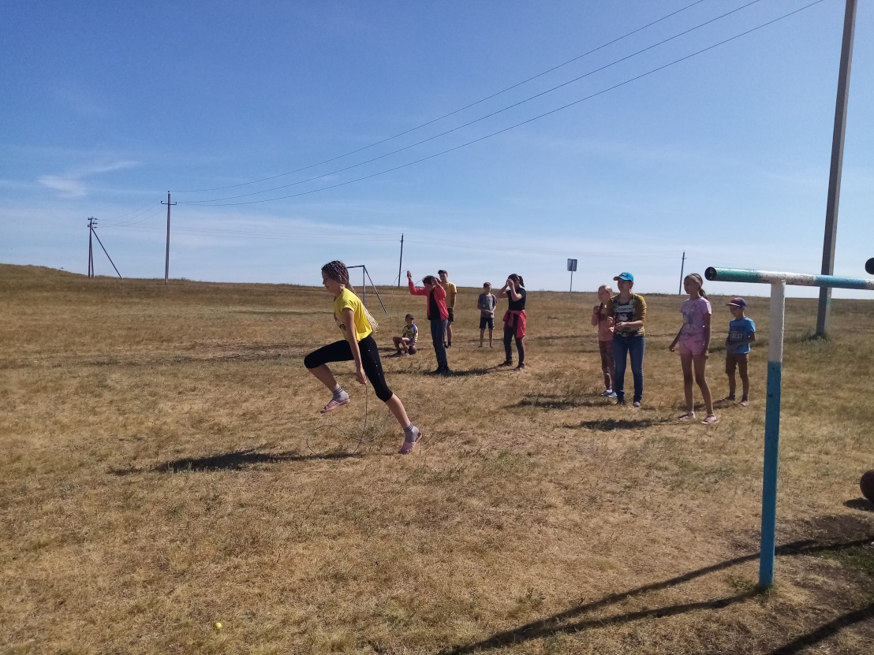

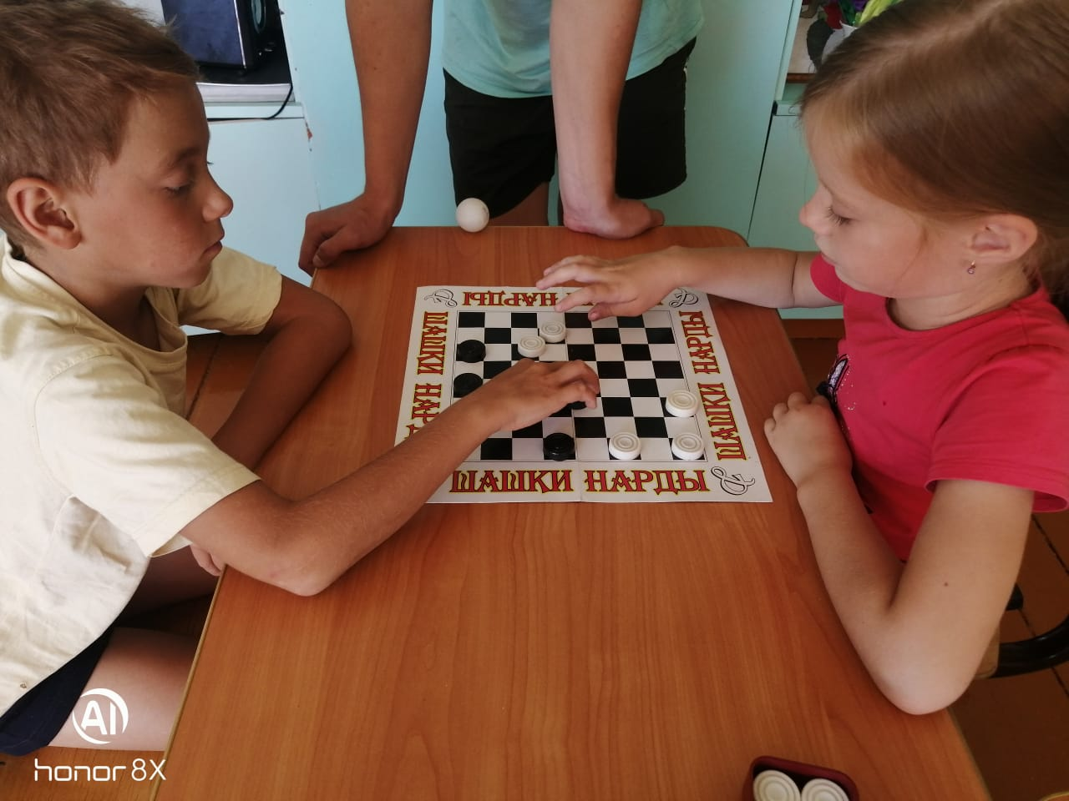

14 июля 2021 года ребята играли в игры, провели анкетирование на тему «Лагерь глазами детей», состоялся выезд на велосипедах под девизом «Спорту – да!».

